**Electrólisis PEM: Estudio de degradación de ensambles N1110 para la producción de hidrógeno verde**

*G. Tejera1, R. Rojas1, E. Teliz1,2, V. Diaz1*

*1GIIE, Facultad de Ingeniería, UdelaR, J. Herrera y Reissig 565, CP 11300, Montevideo, Uruguay.*

*2GIIE,Facultad de Ciencias, UdelaR, Iguá 4225, CP 11400, Montevideo, Uruguay*

*e-mail: verodiaz@fing.edu.uy*

La producción de hidrógeno mediante electrólisis del agua con membrana de intercambio protónico (PEMWE) se perfila como una solución clave para la generación sostenible de energía. Sin embargo, la durabilidad y estabilidad del desempeño de las celdas PEM, particularmente de los ensambles de Membrana-Electrodo (MEAs), siguen siendo desafíos cruciales por superar para su escalabilidad. En este trabajo, se investigó sistemáticamente la degradación de una MEA tipo CCM de 25 cm2, con N1110 como electrolito polimérico y una carga anódica y catódica de 3mg/cm2 de PtB. Se sometió un banco de prueba de electrólisis PEM a condiciones controladas de trabajo correspondientes a 2V y 60°C durante dos etapas de 168 horas cada una, realizando un análisis detallado del comportamiento del desempeño antes, durante y después de cada periodo de degradación.

Para la caracterización se emplearon las siguientes técnicas electroquímicas: cronoamperometría, curvas de polarización lineal y espectroscopía de impedancia electroquímica (EIS). En el gráfico a de la figura 1, se presenta la evolución de las curvas de polarización como consecuencia de la degradación. Las medidas de EIS se realizaron en diferentes puntos de la curva de polarización, barriendo un rango de frecuencia entre 10kHz y 10mHz, con una amplitud de 5mV y tomando 10 puntos por década. Los resultados experimentales de EIS se ajustaron a los circuitos eléctricos equivalentes presentados en la Figura 1 y se determinaron los parámetros correspondientes a las resistencias óhmicas, procesos de transferencia de carga y difusionales- El gráfico b y c de la figura 1 presenta los diagramas de Nyquist a 1.9V y 2.3V. Se evidenció un aumento de las constantes de tiempo resultantes, así como la resistencia óhmica (Tabla 1).

*Tabla 1. Parámetros de ajuste de circuito equivalente: Resistencia óhmica y constantes de tiempo para cada proceso*

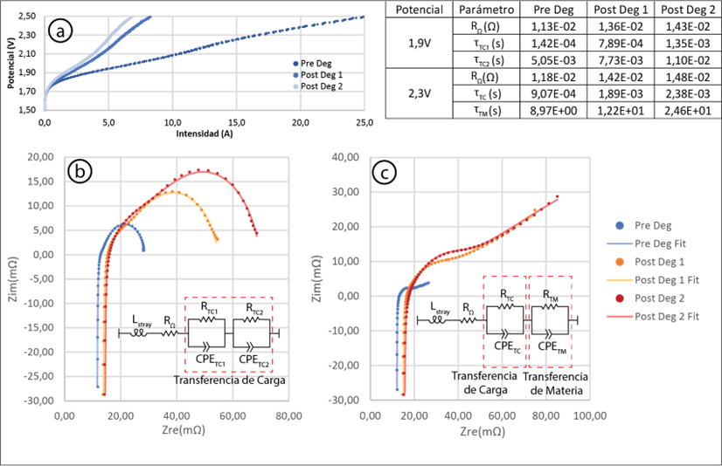

*Figura 1 – Gráfico a: Curvas de polarización V vs I previas y posteriores a cada semana de degradación.*

*Condiciones: Temperatura 60ºC, velocidad de barrido 0,1 mV/s. Gráficos b y c: EIS previas y posteriores a cada semana de degradación con su ajuste correspondiente a 1,9 V y 2,3 V respectivamente.*